**STANDARDY OCHRONY MAŁOLETNICH**



**Będziemy Cię wspierać i zaoferujemy swoją pomoc a w razie potrzeby poprosimy o nią inne instytucje.**

**Zawsze Cię wysłucha każdy pracownik Powiatowego Centrum Pomocy Rodzinie.**



**Pamiętaj - nikt nie ma prawa naruszać Twojej sfery intymnej, składać Ci intymnych propozycji, dotykać Cię w sposób, który przekracza granicę właściwego zachowania**.

**Zapewnimy Ci spokojne, przyjazne i bezpieczne miejsce**

**na rozmowę.**

**Nie bój się mówić o swoich odczuciach i doświadczeniach związanych z krzywdzeniem.**

**Krzywdzenie dziecka to popełnianie czynu zabronionego na szkodę dziecka przez jakąkolwiek osobę lub zaniedbywanie dziecka przez jego opiekunów. Krzywdzenie dzieci można podzielić na następujące kategorie: przemoc fizyczną, psychiczną, cyberprzemoc, wykorzystywanie seksualne i zaniedbywanie.**

**Jeśli jesteś świadkiem krzywdzenia lub czujesz się krzywdzony w domu lub innym miejscu – powiedz nam o tym.**

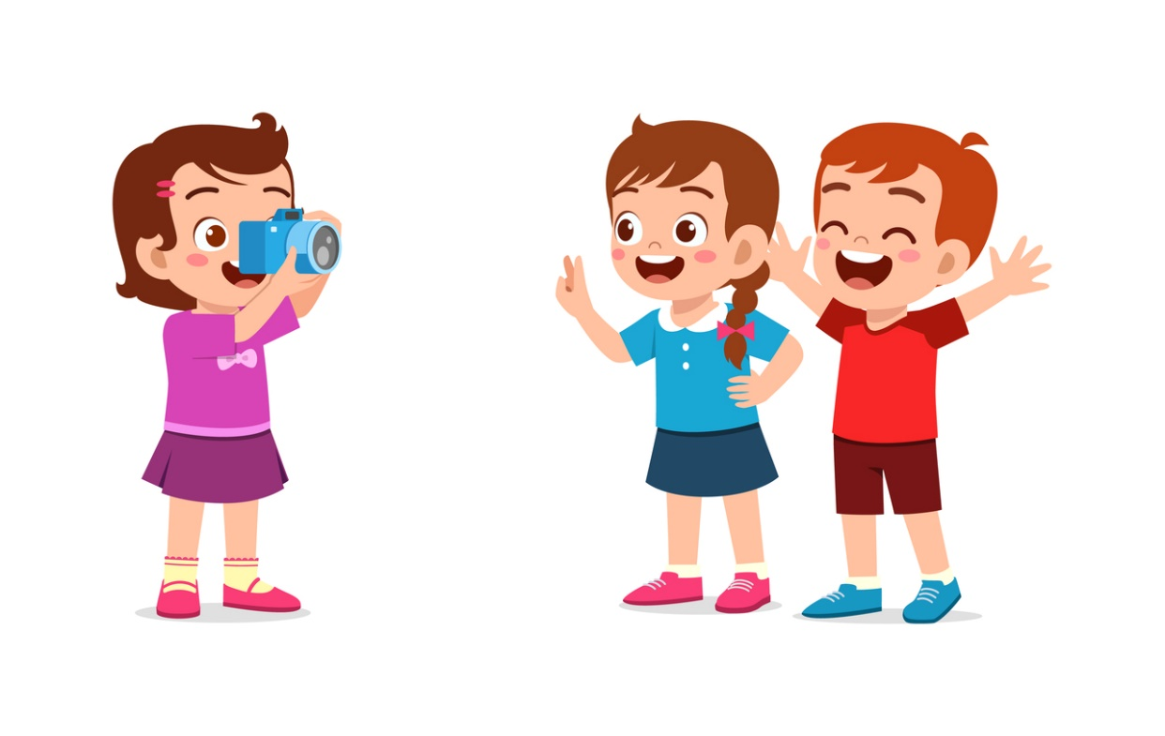

**Pamiętaj – nikt nie ma prawa robić Ci zdjęć, ani nagrywać Twojego wizerunku, jeśli tego nie chcesz lub czujesz się w tej sytuacji niekomfortowo.**

**Jeśli ciągle źle się czujesz fizycznie lub psychicznie – powiedz nam o tym.**

**Potrzebujesz pomocy ?!**

**Chcesz zachować anonimowość-**

**ZADZWOŃ**

**TELEFON ZAUFANIA:**

**800 12 12 12 LUB 116 11**

